АОУ КМР «Николоторжская СШ имени Е.Н. Преображенского»

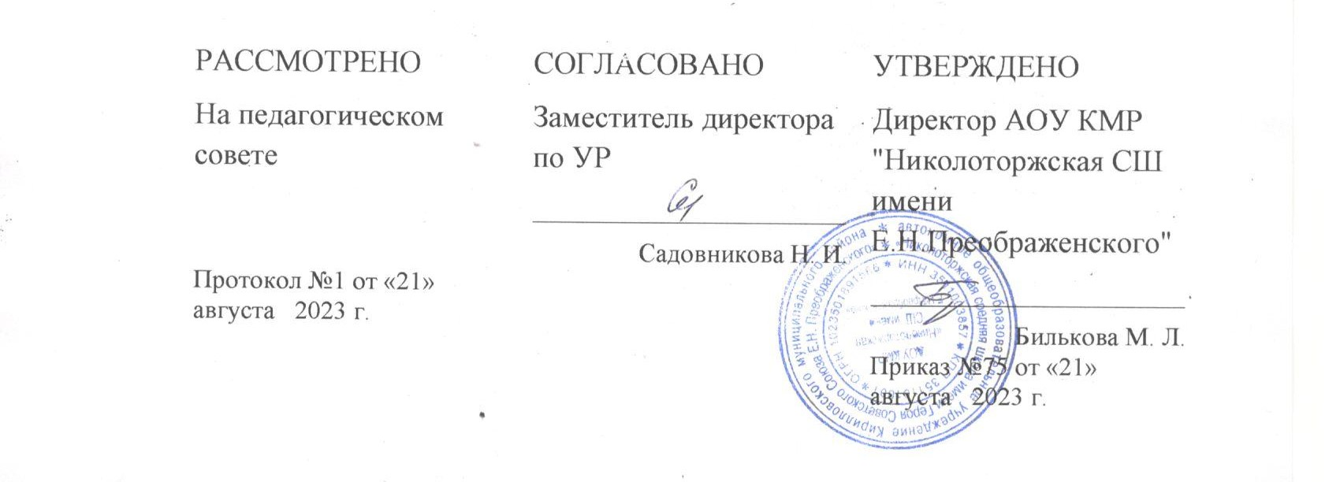

РАБОЧАЯ ПРОГРАММА
учебного курса «Физика»
для обучающихся 10 — 11 классов

Никольский Торжок, 2023

1. Планируемые результаты освоения учебного предмета физика

Личностные результаты освоения предмета физика на базовом уровне отражают:
- сформированность мировоззрения, соответствующего современному уровню развития науки и общественной практики
- сформированность основ саморазвития и самовоспитания; готовность и способность к самостоятельной, творческой и ответственной деятельности;

- готовность и способность вести диалог с другими людьми, достигать в нем взаимопонимания, находить общие цели и сотрудничать для их достижения;
- навыки сотрудничества со сверстниками, детьми младшего возраста, взрослыми в образовательной, учебно -исследовательской, проектной и других видах деятельности;
- сознанный выбор будущей профессии и возможностей реализации собственных жизненных планов; отношение к профессиональной деятельности как

  - готовность и способность к образованию, в том числе самообразованию, на протяжении всей жизни; сознательное отношение к непрерывному образованию как условию успешной профессиональной и общественной деятельности;
  - осознанный выбор будущей профессии и возможностей реализации собственных жизненных планов; отношение к профессиональной деятельности как возможности участия в решении личных, общественных, государственных, общенациональных проблем;

Метапредметные результаты освоения учебного предмета

    - Умение самостоятельно определять цели деятельности и составлять планы деятельности; самостоятельно осуществлять, контролировать и корректировать деятельность; использовать все возможные ресурсы для достижения поставленных целей и реализации планов деятельности; выбирать успешные стратегии в различных ситуациях;
    - в
ладение навыками познавательной, учебно -исследовательской и проектной деятельности, навыками разрешения проблем; способность и готовность к самостоятельному поиску методов решения практических задач, применению различных уровней познания
    - готовность и способность к самостоятельной информационно -

познавательной деятельности, владение навыками получения необходимойинформации из словарей разных типов, умение ориентироваться в различных источниках информации, критически оценивать и интерпретировать информацию, получаемую из различных источников;

"Физика" (базовый уровень) – требования к предметным результатам освоения базового курса физики должны отражать:

- сформированность представлений о роли и месте физики в современной научной картине мира; понимание физической сущности наблюдаемых воВселенной явлений; понимание роли физики в
формировании к ругозора и функциональной грамотности человека для решения практических задач;

- владение основополагающими физическими понятиями, закономерностями, законами и теориями; уверенное пользование физической терминологией и символикой;
- владение основными методами научного познания, используемыми в физике: наблюдение, описание, измерение, эксперимент; умения обрабатывать результаты измерений, обнаруживать зависимость между физическими величинами, объяснять полученные результаты и делать выводы;
- сформированность умения решать физические задачи;
- сформированность умения применять полученные знания для объяснения условий протекания физических явлений в природе и для принятия практических решений в повседневной жизни;
- сформированность собственной позиции п о отношению к физической информации, получаемой из разных источников.

В результате изучения учебного предмета «Физика» на уровне среднего общего образования:
Выпускник на базовом уровне научится:
- демонстрировать на примерах роль и место физики в формировании современной научной картины мира, в развитии современной техники и технологий, в практической деятельности людей;
- демонстрировать на примерах взаимосвязь между физикой и другими естественными науками;
- устанавливать взаимосвязь естественно-научных явлений и применять основные физические модели для их описания и объяснения;
- использовать информацию физического содержания при решении учебных, практических, проектных и исследовательских задач, интегрируя информацию из различных источников и критически ее оценивая;
- различать и уметь использовать в учебно-исследовательской деятельности методы научного познания (наблюдение, описание, измерение, эксперимент, выдвижение гипотезы, моделирование и др.) и формы научного познания (факты, законы, теории), демонстрируя на примерах их роль и место в научном познании;
- проводить прямые и косвенные изменения физических величин, выбирая измерительные приборы с учетом необходимой точности измерений, планировать ход измерений, получать значение измеряемой величины и оценивать относительную погрешность по заданным формулам;
- проводить исследования зависимостей между физическими величинами: проводить измерения и определять на основе исследования значение параметров, характеризующих данную зависимость между величинами, и делать вывод с учетом погрешности измерений;
- использовать для описания характера протекания физических процессов физические величины и демонстрировать взаимосвязь между ними;
- использовать для описания характера протекания физических процессов физические законы с учетом границ их применимости;
- решать качественные задачи (в том числе и межпредметного характера): используя модели, физические величины и законы, выстраивать логически верную цепочку объяснения (доказательства) предложенного в задаче процесса (явления);
- решать расчетные задачи с явно заданной физической моделью: на основе анализа условия задачи выделять физическую модель, находить
физические величины и законы, необходимые и достаточные для ее решения, проводить расчеты и проверять полученный результат;
- учитывать границы применения изученных физических моделей при решении физических и межпредметных задач;
- использовать информацию и применять знания о принципах работы и основных характеристикахизученных машин, приборов и других технических устройств для решения практических, учебно- исследовательских и проектных задач;
- использовать знания о физических объектах и процессах в повседневной жизни для обеспечения безопасности при обращении с приборами и техническими устройствами, для сохранения здоровья и соблюдения норм экологического поведения в окружающей среде, для принятия решений в повседневной жизни.

Выпускник на базовом уровне получит возможность научиться:
- понимать и объяснять целостность физической теории, различать границы ее применимости и место в ряду других физических теорий;
- владеть приемами построения теоретических доказательств, а также прогнозирования особенностей протекания физических явлений и процессов на основе полученных теоретических выводов и доказательств;
- характеризовать системную связь между основополагающими научными понятиями: пространство, время, материя (вещество, поле), движение, сила, энергия;
- выдвигать гипотезы на основе знания основополагающих физических закономерностей и законов;
- самостоятельно планировать и проводить физические эксперименты;
- характеризовать глобальные проблемы, стоящие перед человечеством: энергетические, сырьевые, экологические,– и роль физики в решении этих проблем;
- решать практико-ориентированные качественные и расчетные физические задачи с выбором физической модели, используя несколько физических законов или формул, связывающих известные физические величины, в контексте межпредметных связей;
- объяснять принципы работы и характеристики изученных машин, приборов и технических устройств;
- объяснять условия применения физических моделей при решении физических задач, находить адекватную предложенной задаче физическую модель, разрешать проблему как на основе имеющихся знаний, так и при помощи методов оценки.

Содержание учебного предмета
Базовый уровень

Физика и естественно-научный метод познания природы
Физика – фундаментальная наука о природе. Методы научного исследования физических явлений. Моделирование физических явлений и процессов.
Физический закон – границы применимости. Физические теории и принцип соответствия. Роль и место физики в формировании современной научной картины мира, в практической деятельности людей. Физика и культура.

Механика
Границы применимости классической механики. Важнейшие кинематические характеристики – перемещение, скорость, ускорение. Основные модели тел и движений.
Взаимодействие тел. Законы Всемирного тяготения, Гука, сухого трения. Инерциальная система отсчета. Законы механики Ньютона.
Импульс материальной точки и системы. Изменение и сохранение импульса. Использование законов механики для объяснения движения небесных тел и для развития космических исследований. Механическая энергия системы тел. Закон сохранения механической энергии. Работа силы.
Равновесие материальной точки и твердого тела. Условия равновесия. Момент силы. Равновесие жидкости и газа. Движение жидкостей и газов.
Механические колебания и волны. Превращения энергии при колебаниях. Энергия волны.

Молекулярная физика и термодинамика
Молекулярно-кинетическая теория (МКТ) строения вещества и ее экспериментальные доказательства. Абсолютная температура как мера средней кинетической энергии теплового движения частиц вещества. Модель идеального газа. Давление газа. Уравнение состояния идеального газа.
Уравнение Менделеева–Клапейрона.
Агрегатные состояния вещества. Модель строения жидкостей.
Внутренняя энергия. Работа и теплопередача как способы изменения внутренней энергии. Первый закон термодинамики. Необратимость тепловых процессов. Принципы действия тепловых машин.

Электродинамика
Электрическое поле. Закон Кулона. Напряженность и потенциал электростатического поля. Проводники, полупроводники и диэлектрики. Конденсатор.
Постоянный электрический ток. Электродвижущая сила. Закон Ома для полной цепи. Электрический ток в проводниках, электролитах, полупроводниках, газах и вакууме. Сверхпроводимость.
Индукция магнитного поля. Действие магнитного поля на проводник с током и движущуюся заряженную частицу. Сила Ампера и сила Лоренца.
Магнитные свойства вещества.
Закон электромагнитной индукции. Электромагнитное поле. Переменный ток. Явление самоиндукции. Индуктивность. Энергия электромагнитного поля.
Электромагнитные колебания. Колебательный контур.
Электромагнитные волны. Диапазоны электромагнитных излучений и их практическое применение.
Геометрическая оптика. Волновые свойства света.

Основы специальной теории относительности
Инвариантность модуля скорости света в вакууме. Принцип относительности Эйнштейна. Связь массы и энергии свободной частицы. Энергия покоя.

Квантовая физика. Физика атома и атомного ядра
Гипотеза М. Планка. Фотоэлектрический эффект. Фотон. Корпускулярно- волновой дуализм. Соотношение неопределенностей Гейзенберга.
Планетарная модель атома. Объяснение линейчатого спектра водорода на основе квантовых постулатов Бора.
Состав и строение атомного ядра. Энергия связи атомных ядер. Виды радиоактивных превращений атомных ядер.
Закон радиоактивного распада. Ядерные реакции. Цепная реакция деления ядер.
Элементарные частицы. Фундаментальные взаимодействия.

Строение Вселенной
Современные представления о происхождении и эволюции Солнца и звезд. Классификация звезд. Звезды и источники их энергии.
Галактика. Представление о строении и эволюции Вселенной.

Примерный перечень практических и лабораторных работ (на выбор учителя)

Прямые измерения:

- измерение мгновенной скорости с использованием секундомера или компьютера с датчиками;
- сравнение масс (по взаимодействию);
- измерение сил в механике;
- измерение температуры жидкостными и цифровыми термометрами;
- оценка сил взаимодействия молекул (методом отрыва капель);
- измерение термодинамических параметров газа;
- измерение ЭДС источника тока;
- измерение силы взаимодействия катушки с током и магнита помощью электронных весов;
- определение периода обращения двойных звезд (печатные материалы).

Косвенные измерения:

- измерение ускорения;
- измерение ускорения свободного падения;
- определение энергии и импульса по тормозному пути;
- измерение удельной теплоты плавления льда;
- измерение напряженности вихревого электрического поля (при наблюдении электромагнитной индукции);
- измерение внутреннего сопротивления источника тока;
- определение показателя преломления среды;
- измерение фокусного расстояния собирающей и рассеивающей линз;
- определение длины световой волны;
- определение импульса и энергии частицы при движении в магнитном поле (по фотографиям).

Наблюдение явлений:

- наблюдение механических явлений в инерциальных и неинерциальных системах отсчета;
- наблюдение вынужденных колебаний и резонанса;
- наблюдение диффузии;
- наблюдение явления электромагнитной индукции;
- наблюдение волновых свойств света: дифракция, интерференция, поляризация;
- наблюдение спектров;
- вечерние наблюдения звезд, Луны и планет в телескоп или бинокль.

Исследования:

- исследование равноускоренного движения с использованием электронного секундомера или компьютера с датчиками;
- исследование движения тела, брошенного горизонтально;
- исследование центрального удара;
- исследование качения цилиндра по наклонной плоскости;
- исследование движения броуновской частицы (по трекам Перрена);
- исследование изопроцессов;
- исследование изохорного процесса и оценка абсолютного нуля;
- исследование остывания воды;
- исследование зависимости напряжения на полюсах источника тока от силы тока в цепи;
- исследование зависимости силы тока через лампочку от напряжения на ней;
- исследование нагревания воды нагревателем небольшой мощности;
- исследование явления электромагнитной индукции;
- исследование зависимости угла преломления от угла падения;
- исследование зависимости расстояния от линзы до изображения от расстояния от линзы до предмета;
- исследование спектра водорода;
- исследование движения двойных звезд (по печатным материалам).

Проверка гипотез (в том числе имеются неверные):

- при движении бруска по наклонной плоскости время перемещения на определенное расстояния тем больше, чем больше масса бруска;
- при движении бруска по наклонной плоскости скорость прямо пропорциональна пути;
- при затухании колебаний амплитуда обратно пропорциональна времени;
- квадрат среднего перемещения броуновской частицы прямо пропорционален времени наблюдения (по трекам Перрена);
- скорость остывания воды линейно зависит от времени остывания;
- напряжение при последовательном включении лампочки и резистора не равно сумме напряжений на лампочке и резисторе;
- угол преломления прямо пропорционален углу падения;
- при плотном сложении двух линз оптические силы складываются;

Конструирование технических устройств:

- конструирование наклонной плоскости с заданным КПД;
- конструирование рычажных весов;
- конструирование наклонной плоскости, по которой брусок движется с заданным ускорением;
- конструирование электродвигателя;
- конструирование трансформатора;
- конструирование модели телескопа или микроскопа.

III. Тематическое планирование, в том числе с учетом рабочей программы воспитания с указанием количества часов,
отводимых на освоение каждой темы.

- класс

натяжения жидкости.

Л.Р. №5 Измерение удельной теплоты плавления льда.
Л.Р. №6 Влажность воздуха.Измерение относительной влажности воздуха. |  |  | самореализации.
Электростатика и постоянный электрический ток  Лабораторная работа №7 «Определение заряда электрона»  Лабораторная работа №8 «Измерение R омметром» | 14 | 7 | самореализации.
ПОВТОРЕНИЕ | 3 | 1 | самореализации.
ИТОГ | 68ч | 34 | самореализации.

- класс

Наименование раздела | Кол-во часов |  |  |  | Воспитательный потенциал предмета
Наименование раздела | 2ч |  | 1ч
Повторение, изученного в 10 классе | 1 |  | 1 |  | - опыт  самостоятельного приобретения новых знаний, проведения научных исследований, опыт проектной деятельности;  - опыт изучения, защиты и восстановления культурного наследия человечества, опыт создания собственных произведений культуры, опыт творческого самовыражения;  - опыт ведения здорового образа жизни и заботы о здоровье других людей;  - опыт оказания помощи окружающим, заботы о малышах или пожилых людях,
Магнитное поле | 7 |  | 3
Электромагнитная индукция  «Измерение магнитной индукции» | 9 |  | 4
Колебания и волны | 6 |  | 3
Оптика  «Определение показателя преломления стекла»  «Определение спектральных границ чувствительности глаза» | 18 |  | 9
ЭЛЕМЕНТЫ ТЕОРИИ ОТНОСИТЕЛЬНОСТИ |  | 2 |  | 1 |  | волонтерский опыт;  - опыт самопознания и самоанализа, опыт социально приемлемого самовыражения и самореализации.
КВАНТОВАЯ ФИЗИКА  «Наблюдения сплошного и линейчатого спектров» |  | 16 |  | 8
АСТРОФИЗИКА |  | 5 |  | 2
ПОВТОРЕНИЕ |  | 4 |  | 3

ОЦЕНОЧНЫЕ МАТЕРИАЛЫ ПО ПРЕДМЕТУ «Физика»
(базовый уровень) 10 класс.
10 класс
А.1 Автомобиль, трогаясь с места, движется с ускорением 3 м/с² . Через 4 с скорость автомобиля будет равна
1) 12 м/с 2) 0,75 м/с 3) 48 м/с 4) 6 м/с
А.2 На левом рисунке представлены векторы скорости и ускорения тела в инерциальной системе отсчета. Какой из четырех векторов на правом рисунке указывает направление вектора равнодействующей всех сил, действующих на это тело?
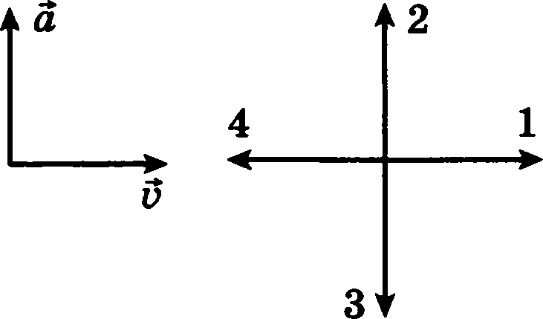
1) 1 2) 2 3) 3 4) 4
А.3 Импульс тела, движущегося по прямой в одном направлении, за 3с под действием постоянной силы изменился на 6 кг·м/с. Каков модуль действующей силы?
1) 0,5 Н 2) 2 Н 3) 9 Н 4) 18 Н
А.4 Камень массой 0,2 кг, брошенный вертикально вверх скоростью 10 м/с, упал в том же месте со скоростью 8 м/с. Найдите работу сил сопротивления воздуха за время движения камня.
1) 1,8 Дж 2) -3,6 Дж 3) -18 Дж 4) 36 Дж
А.5 На рисунке показан цикл, осуществляемый с идеальным газом. Количество вещества газа не меняется. Изобарному нагреванию соответствует участок

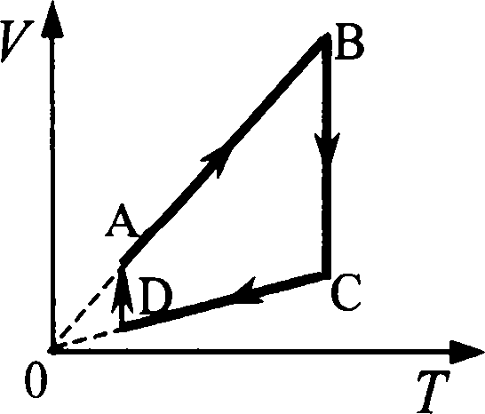
- АВ 2) ВС 3)CD 4) DA
А.6 За 1 цикл рабочее тело теплового двигателя совершило работу 30 кДж и отдало холодильнику 70 кДж количества теплоты. КПД двигателя равен
1) 70% 2) 43% 3) 30% 4) 35%
А.7 Сила, с которой взаимодействуют два точечных заряда, равна F. Какой станет сила взаимодействия, если величину каждого заряда уменьшить в 2 раза?
1) 4F 2) 3) 2F4)
В.1 Автомобиль массой 2 т движется по выпуклому мосту, имеющему радиус кривизны 200 м, со скоростью 36 км/ч. Найдите силу нормального давления в верхней точке траектории.
В.2 Для изобарного нагревания газа, количество вещества которого 800 моль, на 500 К ему сообщили количество теплоты 9,4 МДж. Определить приращение его внутренней энергии.
С.1 Двигаясь между двумя точками в электрическом поле, электрон приобрел скорость V=2000 км/с. Чему равно напряжение между этими точками m_{e}= 9,1×10 ⁻³¹кг, e= 1,6×10⁻¹⁹ Кл.
Критерии оценивания работы
К каждому из семи заданий типа А (А.1 – А.7) дается четыре варианта ответов, из которых правильный только один.
Задание типа В (В.1 – В.2) и С (С.1) – задачи, для которых надо привести полное решение.
Правильный ответ на задание А оценивается в один балл, задание В- в два балла, на задание С- в три балла.
Перевод баллов в оценки

Суммарный балл |  | 0- 4 | 5 - 6 | 7 - 9 | 10 - 12
Оценка |  | 2 | 3 | 4 | 5

ОЦЕНОЧНЫЕ МАТЕРИАЛЫ ПО ПРЕДМЕТУ « Физика»
( базовый уровень) 11 класс.

  - Длина активной части
проводника 20 см. Угол между направлением тока и индукцией магнитного поля равен 90⁰. С какой силой магнитное поле с индукцией 50мТл действует на проводник, если сила тока в нем 10 А?
–

  - Определите индуктивность
катушки, которую при силе тока 6 А пронизывает магнитный поток 120мВб.

–

–

  - Установить соответствие:

А. Магнитный поток 1. Тл
Б. Магнитная индукция 2. Дж
В. Индуктивность 3. Гн
  - Вб

А | Б | В

- Один раз металлическое кольцо падает на стоящий вертикально полосовой магнит так, что надевается на него, второй раз так, что пролетает мимо него. Плоскость кольца в обоих случаях горизонтальна. Ток в кольце

- возникает в обоих случаях
- не возникает ни в одном из случаев
- возникает только в первом случае
- возникает только во втором случае

- Найдите ЭДС индукции в контуре, если за 0,01с магнитный поток увеличился на 400 мВб.
- Электромагнитная индукция – это:
- явление, характеризующее действие магнитного поля на движущийся заряд;
- явление возникновения в замкнутом контуре электрического тока при изменении магнитного потока;
- явление, характеризующее действие магнитного поля на проводник с током.

- Математический маятник совершает свободные гармонические колебания. Какую величину можно определить, если известны длина l и период колебаний T маятника?

  - массу m маятника
  - ускорение свободного падения g
  - амплитуду A колебаний маятника
  - максимальную кинетическую энергию W_{к} маятника
- На рисунке показан график зависимости силы тока в металлическом проводнике от времени. Определите частоту колебаний тока.

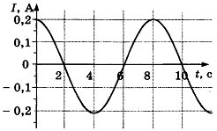

1) 8 Гц
2) 0,125 Гц
- 6 Гц
- 4 Гц

- Расстояние между ближайшими гребнями волн 10м. Какова частота ударов волн о корпус, если скорость волн 3 м/с ?
- Луч света падает на плоское зеркало. Угол отражения равен 24°. Угол между падающим лучом и зеркалом….

- Если предмет находится от собирающей линзы на расстоянии больше двойного фокусного расстояния, то его изображение будет…
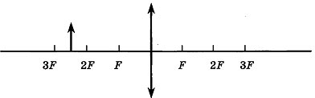
- Какое оптическое явление объясняет радужную окраску мыльных пузырей?
1) Дисперсия 2) Дифракция 3) Интерференция 4) Поляризация

- Непрерывные (сплошные) спектры дают тела, находящиеся А. только в твердом состоянии при очень больших температурах;
Б. в газообразном молекулярном состоянии, в котором молекулы не связаны или слабо связаны
друг с другом;
В. в газообразном атомарном состоянии, в котором атомы практически не взаимодействуют
друг с другом;
Г. в твердом или жидком состоянии, а также сильно сжатые газы

- Какое из перечисленных ниже электромагнитных излучений имеет наибольшую частоту?
А. Радиоволны.
Б. Инфракрасное излучение. В. Видимое излучение.
Г. Ультрафиолетовое излучение. Д. Рентгеновское излучение.
- Какое из приведённых ниже выражений определяет понятие дисперсия? А. Наложение когерентных волн.
Б. Разложение света в спектр при преломлении.
В. Преобразование естественного света в плоскополяризованный. Г. Огибание волной препятствий.
Д. Частичное отражение света на разделе двух сред.

- Написать недостающие обозначения в следующей ядерной реакции:
? +₁H¹ =₁₂Mg²⁴ + ₂He⁴
- Атом натрия ₁₁Na²³ содержит

  - 11 протонов, 23 нейтрона и 34 электрона
  - 23 протона, 11 нейтронов и 11 электронов
  - 12 протонов, 11 нейтронов и 12 электронов
  - 11 протонов, 12 нейтронов и 11 электронов

- Определите, какие из реакций называют термоядерными А. Реакции деления легких ядер
Б. Реакции деления тяжелых ядер
В. Реакции синтеза между легкими ядрами Г. Реакции синтеза между тяжелыми ядрами
Критерии оценивания:
Задания №1,2, 11 – по 3б. (к ним необходимо решение в тетради)
№3,5,7, 9,10,15 – по 2 б.
Остальные задания по 1 б

Распределение баллов и выставление оценки.
«5»- 30б
«4» 24-29б
«3» 18-23 б
«2»- менее 18 б

